Департамент образования Белгородской области

Государственное автономное учреждение дополнительного образования
«Белгородский областной Центр детского и юношеского туризма и экскурсий»
-----------------------------------------------------------------------------------------------------------------
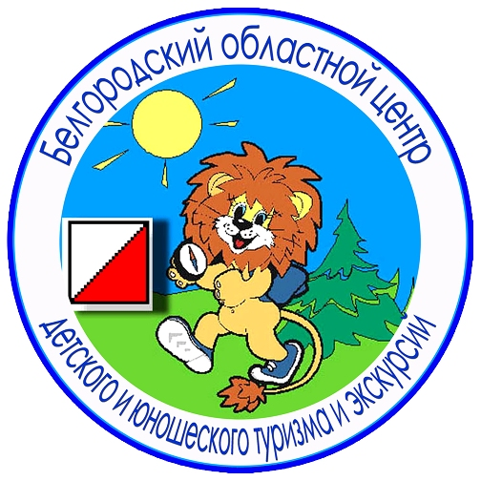
Белгород, Кутузова,19; тел. 8 (4722) 34-46-00, 34-30-74 (факс);
E-mail: cdtur@belgtts.ru, сайт: http://www.belcdtur. ru

Викторина
«Белгород, опаленный войной»
по итогам участия в тематической экскурсии по г. Белгороду
Тур 1.
Школа_______ Класс_________ Фамилия, имя______________________________

1. Какое звание присвоено Белгороду в мае 2007 года?
а) Город-герой
б) Город воинской славы
в) Город первого салюта
2. Сколько жителей г. Белгорода встретили своих освободителей в день его освобождения от фашистских оккупантов?
а) 150
б) 1500
в) 15000
3. На вокзальной площади установлен памятник генералу армии, заместителю командующего Воронежским фронтом, погибшему при освобождении г. Белгорода
а) Н.Ф. Ватутину
б) И.Р. Апанасенко
в) И.С. Коневу
4. Каким орденом был награжден Белгород в 1980 г. за мужество и стойкость, проявленные трудящимися города в годы войны?
а) орденом Красного Знамени
б) орденом Славы
в) орденом Отечественной войны I степени
5. Когда началась 1-я оккупация г. Белгорода немецко-фашистскими войсками?
а) октябрь 1941 г.
б) ноябрь 1942 г.
в) январь 1942 г
6. Укажите местонахождение бюста «Маршал Г.К. Жуков».
а) парк Памяти
б) парк Победы
в) Центральный парк
7. В каком районе Белгородской области находится Дом-музей нашего земляка, Героя Советского Союза, генерала армии Н.Ф. Ватутина? _____________________
8. Каким фронтом в июле 1943 г. командовал генерал армии И.С. Конев?
а) Воронежским
б) Степным
в) Центральным
9. Когда в Москве прогремел первый салют в честь освобождения Белгорода и Орла, после чего Белгород стали называть «городом первого салюта»?
а) 9 мая 1945 г.
б) 23 августа 1943 г.
в) 5 августа 1943 г.
10. Какие чувства вызвала у Вас экскурсия «Белгород, опаленный войной»? Выразите свое отношение в мини-сочинении, рисунке, проекте-презентации, стихотворении и т.п.
Благодарим за участие!

